**보도자료**

담당자: 기후솔루션 커뮤니케이션 담당 이우영

010-4456-7250, Wooyoung.lee@forourclimate.org



**2024년 2월 13일**

**尹 대통령 강조한 ‘녹색 해운 항로 연결’**  
**한-미-일 3자간 항로 구축이 해답**

해운 온실가스 배출량 10년 만에 20% 증가, 유럽·미국 등 선진국 온실가스 감축 위해 규제 본격 시행 예정···윤 대통령 ‘녹색해운항로’ 구축 강조

부산항, 인천항, 광양항 등 국제 주요 항만 대상 이산화탄소 배출 현황 분석 및 탄소배출 저감 기대효과 예측 보고서 발간

한-미-일 상위 2개 녹색해운항로 구축 시 전세계 총 4121만 톤 이산화탄소 배출 저감 효과, 한국 총 배출량의 6.3% 규모

해운업계의 온실가스 배출량이 지난 10년간 20% 증가한 가운데, 해운 운송에서 발생하는 온실가스 배출을 감소시키기 위해선 한국, 미국, 일본 3자간 해운 항로를 구축하는 것이 가장 중요하다는 보고서가 발간됐다.

13일 국내 기후단체 기후솔루션은 ‘국제해운 탄소중립을 위한 한미일 녹색해운항로 구축’ 보고서를 내고, 가장 물동량이 많은 부산항, 인천항, 광양항 등 국내 3개 주요 컨테이너 항만을 대상으로 한미일 3국이 녹색해운항로 구축 시의 탄소배출 저감 효과를 분석 및 예측했다. 그 결과 부산-도쿄/요코하마항과 부산-LA/롱비치항 두 항로를 녹색해운항로로 전환할 경우 총 4121만 tCO₂(이산화탄소 톤)의 이산화탄소 배출 저감 효과를 기대할 수 있는 것으로 나타났다. 이는 한국 전체 배출량(2022년 기준)의 6.3%에 달하는 규모다.

전세계적으로 해운 업계의 최근 10년간 온실가스 배출량은 20%가 급증했다. 우리나라의 경우 선박 보유 기준 세계 8위로 10년 만에 배출량이 약 15%(2012년 2432만 tCO₂ → 2022년 2873만 tCO₂) 증가했다. 국제친환경교통위원회(ICCT)에 따르면 앞으로 추가적인 온실가스 감축 노력이 없을 경우2050년엔 온실가스 배출량은 2008년 대비 130% 증가할 전망이다.

<그림1> 선박 보유 주요 10개국 선박 이산화탄소 배출량(톤), 2012~2022년

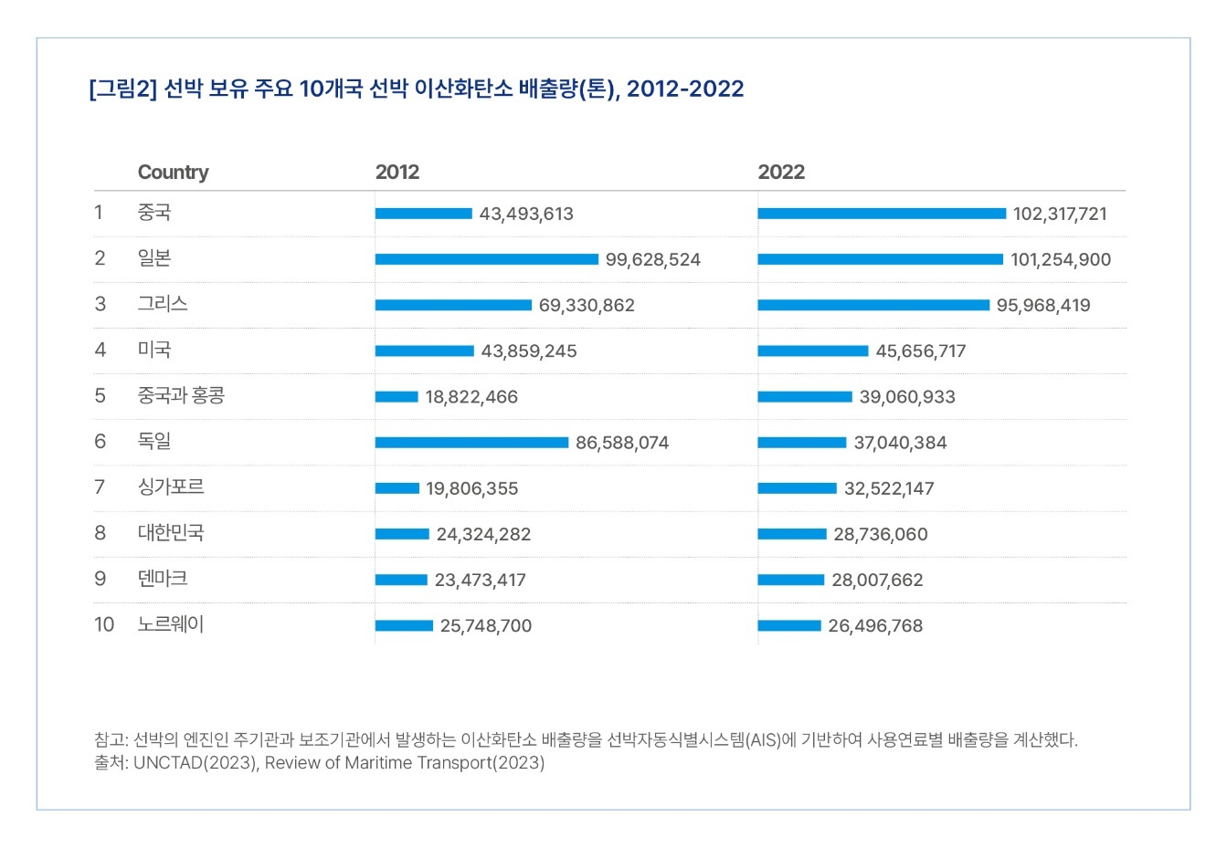

이에 따라 해운 부문에서 전세계적인 온실가스 감축 노력도 본격화되고 있다. 유럽연합 집행위원회(European Commision)는 유럽 항만에 기항하는 선박의 온실가스 집약도 제한을 점진적으로 강화해 친환경 연료 도입 촉진에 대한 법을 발의했다. 미국은 2023년 5월, 미국 환경보호국(EPA)에 의한 선박 연료 규제를 통해 2040년 넷제로 달성 내용을 담은 청정해운법과 1만 톤 이상의 외국 선박에 탄소 1톤당 미 150불의 오염 부담금이 부과된다는 내용의 국제해양오염방지법을 발의한 바 있다.

특히 우리나라의 경우에는 수출입 의존도가 높아 다가오는 선박 온실가스 규제에 대처하기 위한 일환으로서 항만 및 해운연료의 전환을 촉진하는 녹색해운항로의 구축이 중요하다. 이에 우리나라도 지난해 2월 글로벌 탄소중립 이행을 위한 ‘[국제해운 탈탄소화 추진 전략](https://www.mof.go.kr/doc/ko/selectDoc.do?docSeq=49155&searchDeptName=&menuSeq=971&searchEndDate=2023-02-14&searchEtc1=&searchEtc2=&searchEtc3=&searchEtc4=&searchEtc5=&currentPageNo=1&searchSelect=title&searchStartDate=2023-02-14&recordCountPerPage=&bbsSeq=10&searchValue=)’을 공표한 바 있다. 특히 윤석열 대통령은 지난해 9월 G20 정상회의에서 글로벌 무탄소 선박을 통한 해상수송 항로인 녹색해운항로 구축 노력 계획을 공표했다. 현재 대한민국은 ▲대한민국-미국(’22.11. 예비타당성 검토 및 발표) ▲대한민국-호주(’23.9. 녹색해운항로 구축제안) ▲대한민국-싱가포르(’23.11월 초 녹색해운항로 구축 논의) ▲대한민국-영국(’23.11월 말 녹색해운항로 구축 논의) 등 4개의 녹색해운항로를 검토 중이다.

보고서의 저자 기후솔루션 염정훈 해운 담당 책임은 “윤석열 정부가 녹색해운항로 구축을 강조한 만큼, 정부 주도의 녹색해운항로는 기존의 화석 연료 기반 구조의 배출 상쇄가 아닌 근본적인 감축을 통한 배출량 제로를 달성하는 것이 중요하다”며 “이번 보고서는 무배출 관점에서 녹색해운항로구축에 따른 효과를 분석한 것이 특징”이라고 말했다.

보고서는 녹색해운항로 구축이 용이한 정기선 특히 컨테이너선이 반복적으로 다니는 항로를 분석했다. 대한민국 기준 가장 물동량이 많은 항만은 부산항(국내 물동량 1위, 세계 7위), 광양항(국내 2022년 상반기 수출입 물동량 1위), 인천항(국내 물동량 2위), 일본의 경우 2022년 컨테이너 물동량이 가장 많은 항로는 도쿄항, 요코하마항, 나고야항, 미국의 경우에는 미국 물동량 1,2위로서 서부와 동부를 대표하고 있는 LA의 롱비치항, 뉴욕의 뉴저지항으로 이 같은 한국, 미국, 일본 3국 항만이 이번 보고서의 대상이며, 보고서는 각 항만에 취항하는 선박들을 파악하여 해당 선박들의 이산화탄소 배출량을 추정 및 분석했다.

분석 결과 부산-도쿄/요코하마항으로 기항하는 항로(선박 440척 기항)에서 2062만 tCO₂의 이산화탄소가 배출되어 가장 많은 온실가스 배출량을 기록했으며 2위로는 2060만 tCO₂의 이산화탄소를 배출한 부산-LA/롱비치항 항로(선박 292척 기항)가 차지했다. 이어 부산-뉴욕/뉴저지 항로가 1810만 tCO₂ 배출로 3위에 이름을 올렸다.

부산-도쿄/요코하마항-LA/롱비치항의 항로는 590만 tCO₂의 온실가스를 배출해 4위를 차지했는데, 인천을 출발하여 LA/롱비치항으로 가는 컨테이너선은 모두 도쿄/요코하마항을 거쳐가는 것으로 분석됐다. 5위는 광양-도쿄/요코하마항(387만 tCO₂), 6위 광양-LA/롱비치항, 7위 인천-도쿄/요코하마항(245만 tCO₂), 8위 인천-나고야항(231만 tCO₂), 9위 도쿄/요코하마-뉴욕/뉴저지항(190만 tCO₂), 10위 광양-뉴욕/뉴저지항(185만 tCO₂) 순이다.

<그림 2> 한미일 항로 별 온실가스 배출량(한미일 추천 녹색해운항로)

국내 항별로 살펴보면, 부산항의 경우 온실가스 부산-도쿄/요코하마 항로가 2062만 tCO₂으로 온실가스 배출량 1위, 부산-LA롱비치 항로가 2059만 tCO₂ 배출로 2위를 차지했다. 인천항의 경우 도쿄/요코하마-LA/롱비치 항로가 589만 tCO₂의 온실가스 배출로 1위, 245만 tCO₂의 온실가스를 배출한 인천-도쿄/요코하마 항로가 2위를 차지했다. 광양항은 도쿄/요코하마-LA/롱비치 항로가 589만 tCO₂ 배출로 1위를 차지했으며, 광양-도쿄/요코하마 항로가 387만 tCO₂ 배출로 그 뒤를 이엇다.

<그림 3> 부산항, 인천항, 광양항 별 온실가스 배출 상위 3개 항로

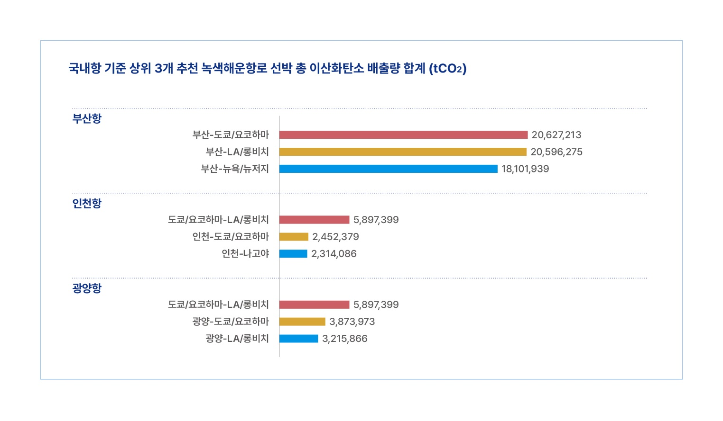

따라서 보고서는 국내 물동량이 가장 많은 부산항, 광양항, 인천항 모두 일본의 도쿄/요코하마항, 미국의 LA/롱비치항과 녹색해운항로를 구축할 때 가장 효과가 클 것으로 예측했다. 특히 부산-도교/요코하마 항로와 부산-LA/롱비치항 항로를 운항하는 컨테이너선들이 무탄소 연료로 전환한다면 각각 2062만 tCO₂, 2059만 tCO₂ 로 총 약 4121만 tCO₂ 이산화탄소 배출을 줄일 수 있을 것으로 기대된다.

<그림 4> 부산—도쿄/요코하마—LA/롱비치 항로 이산화탄소 배출 현황

염정훈 책임은 “진정한 녹색해운항로 구축을 위해서는 대한민국 항만, 해운사, 정부 등 여러 이해관계자들이 다양한 역할과 책임을 다해야 한다. 항만의 경우, 항만기본계획 수정을 통해 항만들의 녹색 전환을 앞당기고, 해운사들은 항로에 저탄소 또는 무탄소 선박들을 앞당겨 확대 투입할 수 있을 것이다. 나아가 녹색해운항로의 활성화를 위해 정부에서 관련 법과 계획을 정비를 한다면 긍정적 변화를 기대해 볼 수 있을 것”이라며 “또한 녹색해운항로의 목적은 단순히 온실가스 배출량 감축에만 있지 않으며 여러 유관 산업의 지속가능성을 향상시키는 데 있다는 것을 염두에 두어야 한다”고 밝혔다. /끝/